Številka: | 110-5/2022-6221-85
Datum: | 07. 06. 2022

Zadeva: Obvestilo o končanem postopku javne objave prostega delovnega mesta

Obveščamo, da je postopek javne objave za zasedbo uradniškega delovnega mesta »Svetovalec« (s šifro 55) v Oddelku za okolje, prostor in kmetijstvo Upravne enote Lenart – za nedoločen čas, ki je bil dne 26. 1. 2022 objavljen na spletnem mestu https://www.gov.si/zbirke/delovna-mesta/ in na spletnih straneh Zavoda RS za zaposlovanje, končan z izbiro kandidata za zasedbo.

 | 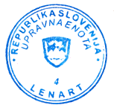 | Jožef Kraner
 |  | načelnik

